Навчально-методичний центр цивільного захисту
та безпеки життєдіяльності Вінницької області

Методичний кабінет

МЕТОДИЧНІ РЕКОМЕНДАЦІЇ
НАСЕЛЕННЮ ПРО ТЕ,



м. Вінниця

Непросте ринкове сьогодення вимагає від нас уважності й обачності не лише в економічній чи фінансовій сферах. Тут, як кажуть, головне — щоб було здоров’я, тоді й кризу подолаємо. Але й у цьому можуть бути несподіванки, адже від напасті й недуги ніхто не застрахований. І особливо прикро, якщо їх спричиняють - брати наші менші. А небезпека може очікувати нас будь-де: на вулиці, за межами населеного пункту, навіть на власному обійсті. Й невідомо, чи буде вона в образі бродячої собаки, непроханого лісового мешканця або домашнього пухнастого улюбленця. А назва цій небезпечній напасті — СКАЗ.

Ситуація в Україні

За даними Всесвітньої організації охорони здоров’я сказ є одним із п’яти інфекційних захворювань, що є спільними для людей і тварин. Щорічно в Україні реєструється понад 100 тисяч осіб, котрі звернулись у медичні заклади з приводу укусів тваринами, з яких 60 % отримують направлення за показниками підозри інфікування сказом.
Довідка від фахівця


Джерелом інфекції є вірус, що вражає центральну нервову систему. Особливістю хвороби є її блискавичне протікання. Зі швидкістю 3-5 мм за добу вірус поширюється нервовими волокнами. Він викликає запалення центральної нервової системи – енцефаліт, який блискавично розвивається і протягом тижня, максимум 10 днів, призводить до смерті від паралічу дихального та серцево-судинного центрів.
Для сказу, як і для більшості інфекційних
хвороб, характерні три умови:
- збудник інфекції;
- механізм передачі;
- сприятливий організм.
При сказі збудник перебуває у хворому організмі, виділяється тільки зі слиною, і передавати його можна лише під час укусу. Саме тому основним переносником інфекції є хижі звірі. Це біоценоз вірусу та хижих звірів, для яких кусатися – природно. Вірус не вражає ні кров, ні м’язи, а виключно нервові закінчення, якими і рухається до центральної нервової системи.

Найнебезпечніші укуси

Сказ – це інфекція ран, що вражає центральну нервову систему, отже, кінцева мета – головний мозок. Тому, чим довша відстань до нього від місця укусу, тим більше шансів запобігти сказу, тим довший інкубаційний період інфекції, що коливається від 14 днів до місця, хоча відомі випадки, коли вірус рухався до своєї мети понад рік. Отже, найнебезпечнішими місцями укусів є: голова, обличчя, шия та пальці рук, де знаходиться багато нервових закінчень.
Вірус виділяється із хворого організму тільки за 10 днів до появи клінічних ознак хвороби, тому не будь-який укус є небезпечним. За тваринами, що покусали людей і яких вдалось знайти, проводиться ветеринарний нагляд протягом 10 днів з моменту укусу для визначення їх безпечності. Якщо за цей час не проявилися інші клінічні ознаки, тварина не хвора на сказ. Однак при будь-якому укусі тварини лікарі вимушені підозрювати зараження на сказ.

Носії інфекцій

Природним джерелом та резервуаром інфекції сказу є:
лисиці, вовки, собаки, коти, єнотовидні собаки та летючі миші.
Зараження людини сказом відбувається в основному через укуси хворою твариною чи внаслідок попадання її слини на свіжі поранення, подряпини шкіри або слизові оболоноки. Інфікування людини сказом відбувається здебільшого від диких хижих (вовки, лисиці - 41,4 %) чи домашніх тварин (коти - 21,8 %, собаки -15,3 %), а також сільськогосподарських тварин (20,2 %).

Найбільшу небезпеку для людей несуть лисиці, від яких сказ передається і домашнім тваринам, з якими у них «загальний стіл», в першу чергу, котам. Головною причиною незадовільного епідеміологічного стану на території України є слабка робота з регулювання чисельності популяції лисиць. Вже давно, аби не допустити розповсюдження сказу, існує розрахунок благополучного показника, відповідно до нього щільність лисиць не повинна перевищувати
0,5-1 голову на 1 тис. гектарів угідь .
Вірус сказу провокує хвору тварину до агресивної поведінки, змушує її кусати все живе, аби передатися іншому сприятливому організму. Тому хвора тварина в пошуках нової жертви може пройти до 100 км за добу, відтак радіус ймовірного зараження може бути дуже значним.
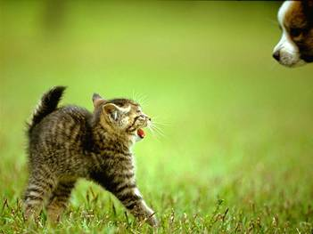
У 60-ті роки минулого століття, коли проблема сказу постала також дуже гостро, для боротьби з цим захворюванням собакам почали робити щеплення, завдяки чому виключили їх з ряду небезпечних носіїв хвороби. Їх місце, як основне джерело зараження на сказ серед домашніх тварин, зайняли коти. Нині після зменшення обсягів вакцинації, ситуація знову змінюється і якщо в 2003 році на 52 випадки захворювання у котів припадало 28 хворих собак, то в 2006 році ці показники майже вирівнялися: на 36 котів – 31 хворий собака. Харчуючись мишами, як і лисиці, коти переносять вірус у населені пункти, тож причиною людських смертей від сказу сьогодні в переважній більшості стають коти.
Найбільше від безпритульних котів страждають діти, які, жаліючи симпатичних звірят, намагаються взяти їх у руки та пригорнути до себе.

Зараження людини сказом

Інкубаційний період сказу триває досить довго: 1-3 місяці (хоча може тривати й до року), і перші ознаки хвороби виникають пізно, коли у мозку вже відбулися руйнівні процеси (набряк, крововилив, деградація нервових клітин), що робить лікування, після вираження симптомів, практично неможливим (зафіксовано лише 3 науково підтверджених випадки одужання після появи симптомів).


Хвороба має три періоди:

- Період передвісників
Триває 1-3 дні. Супроводжується
підвищенням температури
до 37,2-37,3 °С, пригніченим
станом, поганим сном, безсонням,
занепокоєнням хворого.
Біль у місці укусу відчувається, навіть якщо рана зарубцювалась.
- Період порушення
Триває від 4 до 7 днів. Виражається
в різко підвищеній чутливості до
найменших подразнень органів чуття: яскраве світло, різні звуки, шум
викликають судоми м'язів кінцівок. Хворі стають агресивними, буйними,
з'являються галюцинації, марення, відчуття страху.
- Період паралічів
Настає параліч очних м'язів, нижніх кінцівок. Важкі паралітичні розлади
дихання викликають смерть. Загальна тривалість хвороби 5-8 днів,
зрідка 10-12 днів.
40 уколів у живіт ?!


Найперше, що згадується про сказ з нашого дитинства, це залякування батьків: «Не чіпай безпритульних цуценят та кошенят, бо якщо вкусять, доведеться робити 40 уколів у живіт!» Після таких погроз, навіть при безмежній любові до братів наших менших, уявляючи здоровенний шприц, починаєш обходити вуличних тварин стороною. Та, як з’ясувалося, такі лікувально-профілактичні заходи давно відійшли у минуле. Нині, якщо вчасно звернутися в медичний заклад, лікування обмежиться 6-7 уколами у плечовий м’яз, які треба прийняти за три місяці. При ймовірності зараження на сказ можливі два варіанти щеплень: імуноглобулін та вакцина. Вакцина передбачає шість щеплень протягом трьох місяців на перший, третій, сьомий, чотирнадцятий, тридцятий і дев’яностий дні звернення, але вони застосовується у випадках, коли є впевненість, що інкубаційний період буде достатньо довгий, тобто коли тварина укусила за ногу, п’яту, плече, тобто достатньо далеко від головного мозку. Якщо ж укуси прийшлися на більш небезпечні зони:

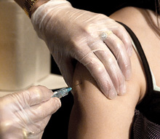
обличчя, шию, пальці рук, або за допомогою звернулися запізно (4 дні після укусу) є необхідність вводити імуноглобулін – концентровану сироватку вже з виробленими антитілами, які нейтралізують вірус сказу. Імуноглобулін відразу дає напружений «пасивний» імунітет на місяць, однак під захистом цього імунітету проводиться активна імунізація за допомогою вакцини.
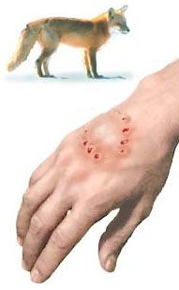
Рана - це вхідні ворота для інфекції. Але чомусь люди, коли їх укусила тварина, не поспішають робити щеплення. Треба пам’ятати, що від сказу люди практично не виліковуються, водночас завдяки винаходу Луі Пастера є успішна практика проведення лікувально-профілактичних щеплень проти сказу. Якщо є підозра на зараження вірусом сказу, щеплення потрібно робити обов’язково! Така підозра виникає у випадках, коли тварина, яка зробила укус, утекла і не була знайдена, чи якщо це тварина, в якої встановили зараження сказом, або тварина, що загинула від сказу. Це єдині щеплення, які не мають протипоказань, тобто їх можна вводити і вагітним, і немовлятам, і людям похилого віку.
Наприклад, 7- річний хлопчик був уражений сказом від кішки, яка подряпала його, коли той знімав її з паркану. Коли ж хлопчика забирали в лікарню, він розцілував свого одномісячного братика, що стало причиною ураження і немовляти. Але завдяки вакцинації їх обох врятували.

Підступність хвороби

Антон Чехов, описуючи поведінку хворих на сказ людей, зазначив, що
«їх організм усвідомлює усю безвихідь і неминучу смерть, тому вони підсвідомо розповсюджують хворобу і навіть у деяких випадках спеціально відволікають увагу лікарів від встановлення діагнозу, не зізнаються, що були покусані».
Досить відомий випадок з чоловіком, що приїхав з Сумської області лікуватися до черкаського санаторію. Навіть коли в нього вже почались клінічні прояви сказу, він продовжував заперечувати, що був покусаний твариною, і лише зовсім незадовго до смерті зізнався, що його покусало маленьке цуценя, в якого здохла мати, а за місяць здохло і воно. Граючись, воно кусало і дряпало всіх членів родини. Чоловік помер у Черкасах майже одночасно зі своєю дочкою, яка залишилася в Сумах, врятувати вдалося тільки його дружину та сина.

Де отримати допомогу ?


Звичайно, якщо говорити про допомогу тваринам, то тут не виникне жодних запитань –
у ветеринарній клініці. І якщо ви справді турбуєтеся про свого домашнього друга, то допомогти йому можна тільки завчасно зробивши щеплення від сказу, оскільки при явних ознаках хвороби допомогти йому вже буде неможливо.
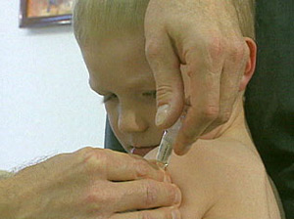
А що ж з допомогою людям?
Як з’ясувалося, у першій-ліпшій лікарні вам можуть і не надати допомоги. Вакциною та сироваткою забезпечують лише травматологічні пункти, і тільки там вам зможуть надати кваліфіковану допомогу та детально роз’ясняти подальші дії. Лікарі-травматологи зазначають, що в останній час кількість звернень громадян за допомогою при укусах тваринами різко збільшилась. Найпоширеніші випадки нападів фіксуються від бездомних котів та собак, та найпідступнішими вважаються домашні тварини, які знаходячись увесь час поряд з людьми, можуть завдати значно більшої шкоди. Огляд та вакцинація від сказу в Україні – безкоштовні, незважаючи на високу собівартість медикаментів, вакциною забезпечується кожний травмпункт за державний кошт.

Нехтувати допомогою небезпечно

Потрібно наголосити на тому, що допомога постраждалим від укусів тварин надається абсолютно безкоштовно! Та гарантовано рятується життя тільки за умов:

⇨ своєчасного звернення по допомогу;
⇨ чіткого дотримання встановленого режиму;
⇨ не вживання алкоголю;
⇨ недопущення переохолодження чи перегрівання;
⇨ проведення вакцинації у чітко визначені терміни.
Повчальний, але сумний, приклад нехтування допомогою стався у 2003 році в Звенигородському районі Черкаської області, де п’ятирічний хлопчик приніс додому безпритульне кошеня, яке вкусило його за щоку. Мати – за фахом ветеринарний фельдшер! – оминула увагою цей факт, і обробивши рану, за допомогою лікарів не звернулася. Хлопчик загинув у матері на очах через банальне нехтування лікарською допомогою.
При підозрі зараження сказом головне - не чекати на прояв ознак хвороби, адже це вже буде свідченням ураження центральної нервової системи, і будь-яка допомога в таких випадках вже буде безрезультатною.

Боротьба зі сказом

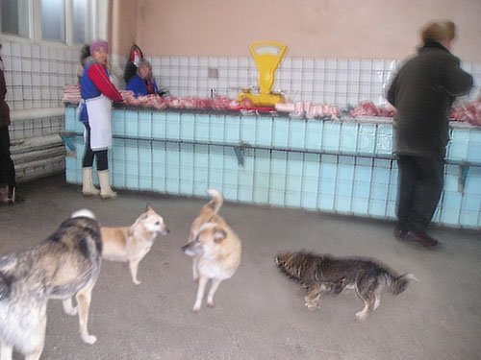
Основним заходом боротьби проти сказу є профілактика (знищення хворих на сказ тварин та профілактичні щеплення).

Основні профілактичні заходи

- Органам житлово-комунального господарства проводити заходи по боротьбі з бродячими собаками;
- Органам лісового господарства регулювати щільність популяції лисиць;
- Органам охорони здоров’я та санепідемстанції надавати медичну допомогу потерпілим;
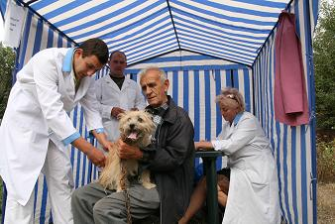
- Органам ветеринарної медицини в населених пунктах вести профілактичну вакцинацію домашніх тварин;
- Головам надзвичайних протиепізоотичних комісій при райдержадміністраціях та виконкомах міських рад перед сесіями районних та міських рад порушувати клопотання щодо фінансування заходів із боротьби зі сказом;
- Засобам масової інформації необхідно посилити пропаганду заходів із вакцинації домашніх тварин та активізувати роз’яснювальну роботу про небезпечність сказу для людей та тварин.
Всі ці заходи є дуже затратними, так, один постріл коштує дві гривні, а на одну тварину у кращому випадку потрібно два постріли. Собівартість щеплень доволі дорога. Вартість одного щеплення імуноглобуліном обходиться від 300 до 500 грн., а звичайною вакциною 25 грн. за дозу.
Однак, якщо говорити про ціну людського життя, то всі ці затрати і заходи виправдані і необхідні для виконання.

Як відрізнити хвору тварину від здорової ?


Вважається, що головна ознака захворювання на сказ – це зміна поведінки тварини. Характерною ознакою захворювання диких тварин є втрата відчуття страху. Звірі втрачають обережність і вдень з'являються у населених пунктах, нападають на людей і тварин. Хворим на сказ тваринам притаманне бажання шукати допомоги у людей. Дика і неручна собака, захворівши на сказ, кардинально змінює свою поведінку і йде на контакт з людьми. І навпаки, домашній улюбленець сім’ї, захворівши сказом, намагається уникати людей, доки ще може контролювати свою поведінку.
Ознаками сказу у тварин є:
- агресивність;
- безпричинне ревіння, гавкання;
- поява слино- і сльозотечі;
- спроби гризти неїстівні предмети;
- паралічі.
Ознаки хвороби у людей – це гідрофобія (боязнь води), судоми ковтальних м’язів, відчуття страху, депресія, судоми тіла, задуха. Приступи гідрофобії спочатку виникають при спробах пити воду, дивитися на неї, чути її плескіт і навіть при згадці про неї. Судоми також виникають при звукових, світлових та інших подразниках. Під час приступів виникає збудження – хворі можуть розбивати меблі, кидатися на людей, ранити себе, проявляти нелюдську силу. «Бурний період змінюється «тихим» – ознака початку висхідних паралічів, що в подальшому захоплює дихальну мускулатуру, і приводить до зупинки дихання і смерті хворого.

Що робити, якщо вас укусила тварина?

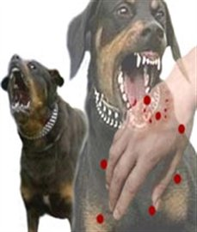
Якщо вас вкусила будь-яка тварина, одразу проведіть місцеву обробку рани. Вона надзвичайно важлива, її необхідно зробити негайно або якомога раніше після укусу чи пошкодження: поверхню рани рясно промийте водою з милом ( бажано господарським), а її краї обробіть 70-відсотковим спиртом або 5-відсотковою настоянкою йоду. Після місцевої обробки рани негайно зверніться до лікаря за місцем проживання або найближчого травмпункту!
Успіх профілактики сказу залежить від швидкості звернення за медичною допомогою !
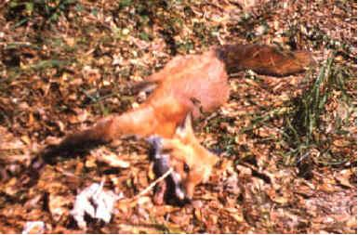
Треба також зберегти інформацію і про тварину: вид і характерні ознаки тварини, включаючи її зовнішній вигляд і поведінку; наявність на тварині нашийника та повідця; бачили ви її раніше чи ні; обставини, при яких мав місце укус; в якому напрямку тварина зникла.
Тварину, що укусила, забивати забороняється, її необхідно ізолювати. За ветери- нарною допомогою звертатися лише до установ держаної ветеринарної медицини. Якщо тварина, яка укусила, з тих чи інших причин загинула, її труп необхідно доставити до регіональної державної лабора- торії ветеринарної медицини для дослідження на сказ.

Запам’ятайте! Своєчасне щеплення вашої тварини проти
сказу врятує вас та вашого улюбленця
від небезпечного захворювання!
